Министерство образования Новосибирской области

«ГБПОУ НСО Новосибирский авиационный технический колледж им. Б.С Галущака»

**Разработка документации**

Руководство пользователя

Учебная дисциплина: ОП.09 Стандартизация, сертификация и техническое документирование

Специальность: 09.02.07 Информационные системы и программирование

Разработал:

студент III курса

группы ПР – 21.101

Васильев Д. В.

Проверила:

Терехова А.А.

**Содержание**

1 Регистрация 3

2 Подтверждение аккаунта 4

3 Вход в учётную запись 5

4 Знакомство с интерфейсом 6

5 Выбор категории и поиск 7

6 Карточка объявления 8

7 Связаться с продавцом 9

# **1 Регистрация**

Зарегистрируйтесь на Дром.ру, перейдя на их официальный сайт. Вы должны посетить официальный сайт Дром.ру и найти раздел регистрации. Заполните необходимую информацию, такую как номер телефона. После заполнения формы нажмите кнопку "Получить код в СМС" (Рисунок 1).

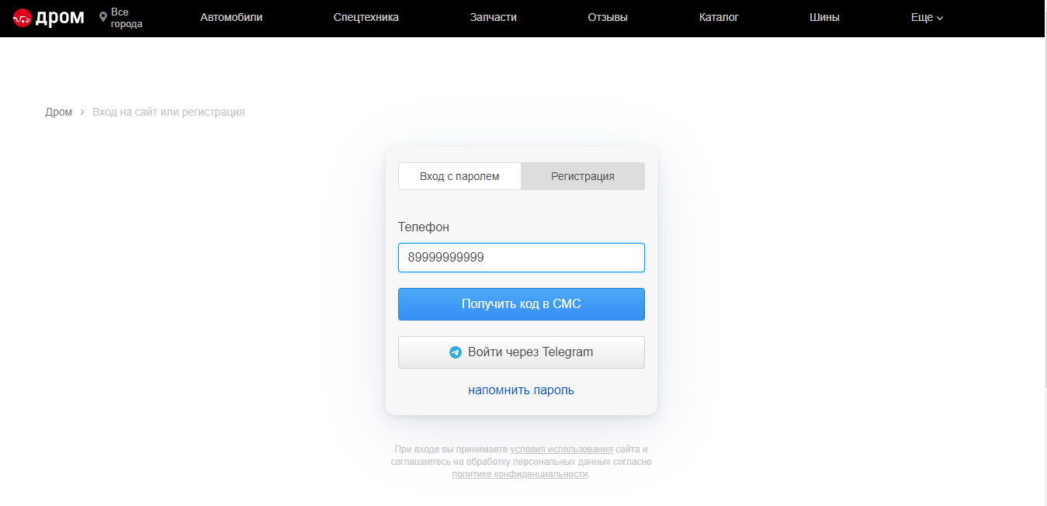

Рисунок 1 − Регистрация

# **2 Подтверждение аккаунта**

Подтвердите свою учетную запись, введя код из СМС сообщения. После регистрации вам будет отправлено СМС с кодом подтверждения (Рисунок 2).   
Введите код в поле и нажмите "Подтвердить" (Рисунок 3).

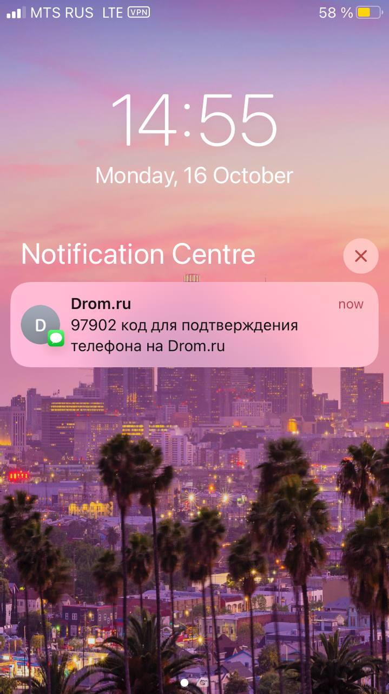

Рисунок 2 − СМС с кодом

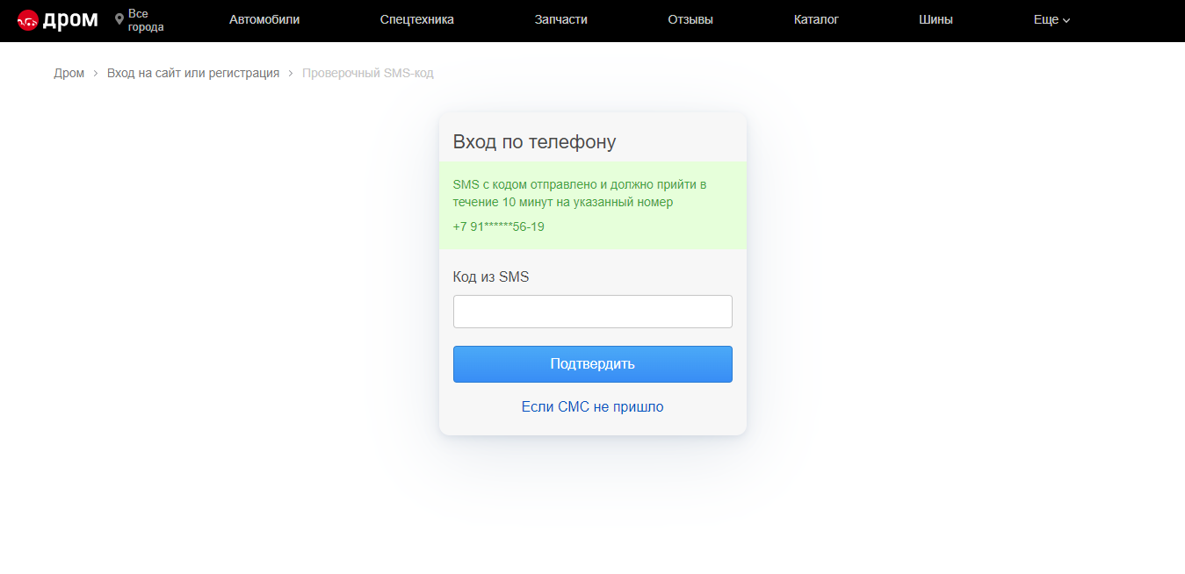

Рисунок 3 − Подтверждение номера

# **3 Вход в учётную запись**

Войдите в свою учетную запись, используя свои учетные данные (логин и пароль). Вернитесь на главную страницу Дром.ру и найдите раздел "Вход и регистрация". Введите свой номер телефона и пароль, которые вы указывали при регистрации. Нажмите кнопку "Войти с паролем" (Рисунок 4).

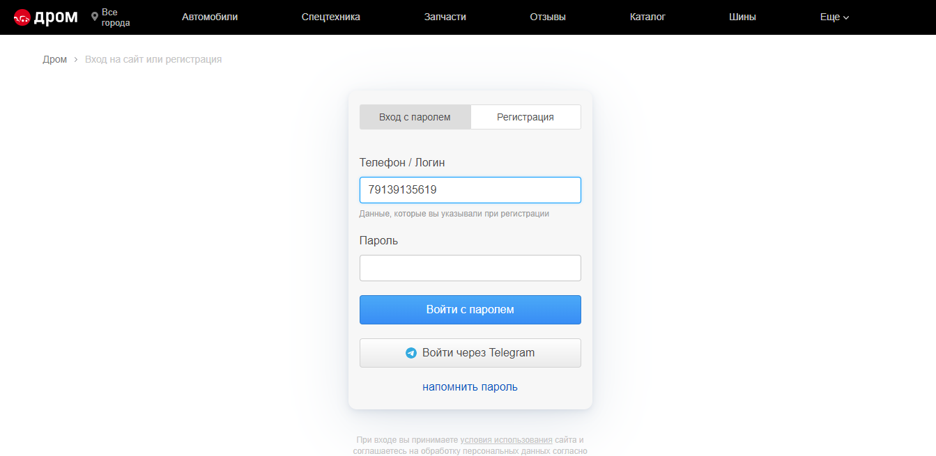

Рисунок 4 − Вход с паролем

# **4 Знакомство с интерфейсом**

Ознакомьтесь с основным интерфейсом Дром.ру. После успешного входа в вашу учетную запись, вам будет представлен основной интерфейс Дром.ру (Рисунок 5). Здесь вы найдете различные разделы, такие как поиск автомобилей, мотоциклов или запчастей, фильтры для уточнения результатов поиска и другие функции.

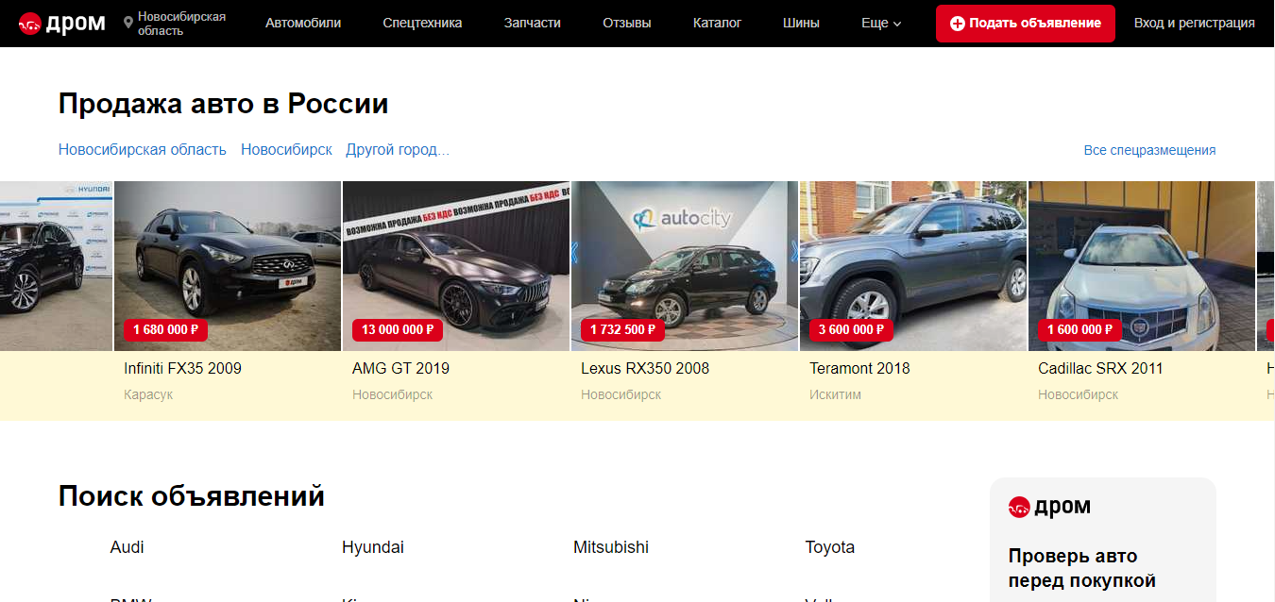

Рисунок 5 − Главная страница

# **5 Выбор категории и поиск**

Выберите категорию, с которой хотите работать (например, автомобили) и используйте фильтры для уточнения результатов поиска. Затем просмотрите доступные объявления и выберите то, что вам интересно. На главной странице вы увидите различные категории или вкладки, такие как "Автомобили", "Мотоциклы", "Запчасти" и т. д. Выберите нужную категорию и начните использовать фильтры для уточнения результатов поиска (Рисунок 6). Например, вы можете указать марку, модель, год выпуска, ценовой диапазон и другие параметры. После применения фильтров вам будут показаны соответствующие объявления. Просмотрите их и выберите то, что вам интересно.

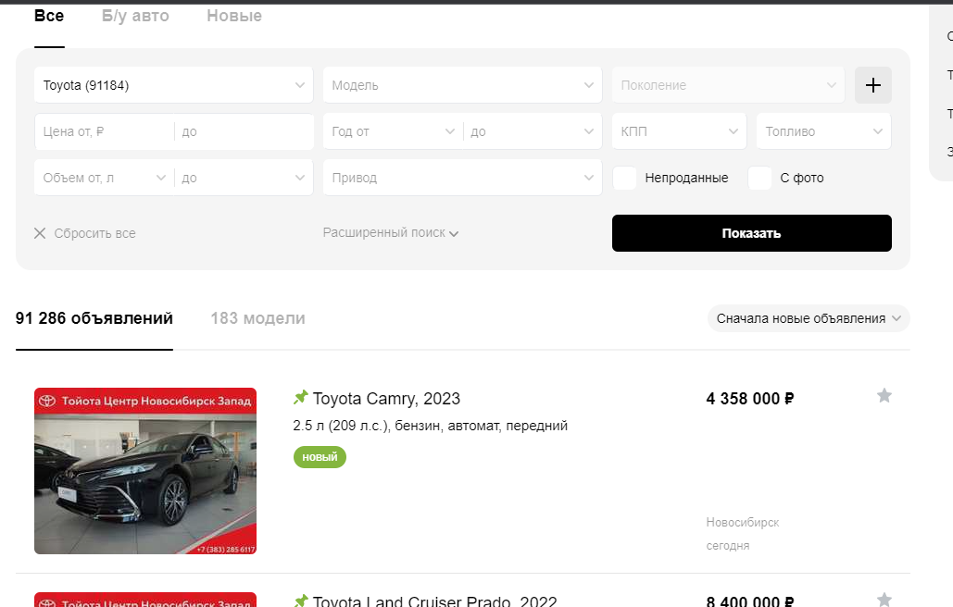

Рисунок 6 − Поиск по фильтрам

# **6 Карточка объявления**

Просмотрите детали объявления. При просмотре результатов поиска выберите объявление, которое вам интересно. Нажмите на него, чтобы открыть страницу с деталями объявления. Здесь вы найдете более подробную информацию об автомобиле, его характеристиках, фотографиях и контактных данных продавца (Рисунок 7).

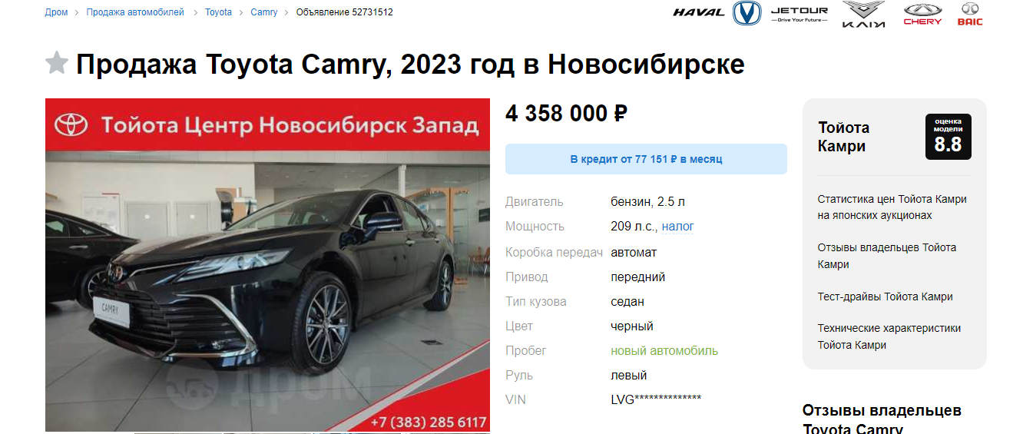

Рисунок 7 − Карточка объявления

# **7 Связаться с продавцом**

Если вас заинтересовало объявление, и вы хотите задать вопросы или договориться о встрече, свяжитесь с продавцом. На странице с деталями объявления вы обычно найдете контактные данные продавца (Рисунок 8), такие как номер телефона или адрес электронной почты. Используйте эти контакты, чтобы связаться с продавцом напрямую.

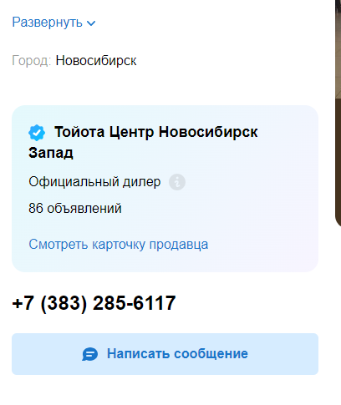

Рисунок 8 − Данные продавца